**滋兰九畹，树蕙百亩**

**——在生命化的语文活动中丰厚语文素养**

**2018年12月28日下午一点，上海市香山中学举办了金杨学区——语文学科素养下的初二戏剧展演活动。参加此次活动的有上海市浦东新区金杨学区化的领导、上海市香山中学全体领导和教师、高中志存戏剧社社员，初二年级学生及其家长。**

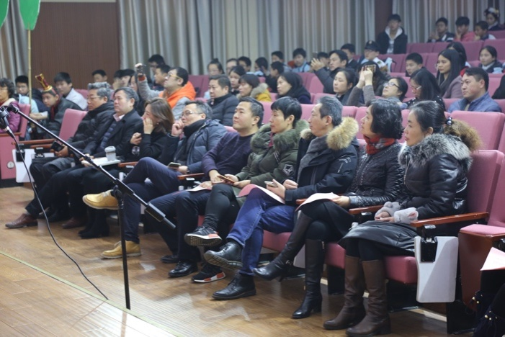

**我们有丰厚的“土壤”**

**“以美立校，立美育人”香山中学美育的实质，就是以自然之美滋润学生自然成长，以生活之美启迪学生自己成长，以艺术之美促进学生自由成长，以崇高之美引领学生自觉成长。初二年级的戏剧展演围绕“提高学生审美和人文素养”来切实改进美育教学，是美育内涵建设的根本，是审美教学革新、发展进程中必须坚持的正确方向，更是提高美育教学必由之路。**

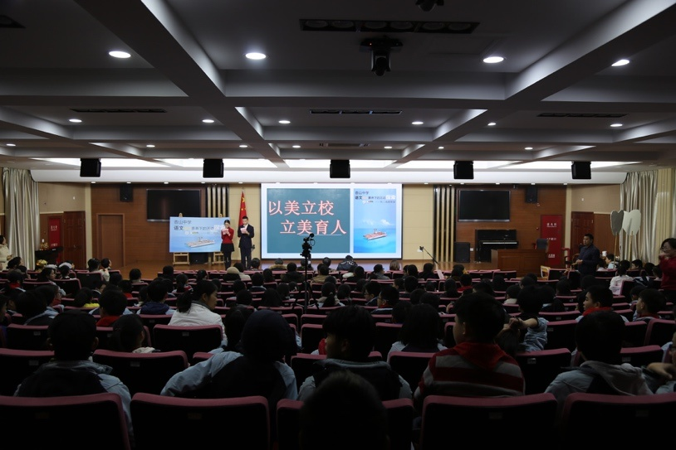

**我们有创新的“编演”**

**在一个月的准备中，学生们改编名著、课本成剧本，还要把很多叙述性语言转化为对话且对话语言强调性格化，学生需要对人物性格进行把握并注意对话语言表达的技巧。编演戏剧同时又是一种创造性活动。改编是一种创造，表演更是一种创造。“一千个观众就有一千个哈姆莱特”，每个学生在剧本阅读理解中都有自己独特的体会。改编后进入表演，个人的创造性发挥达到巅峰，围绕剧情的推进和人物性格的表现，动作、表情、对话都达到高度的个性化。汇演时，观看的学生把台上形象与自己创造的形象进行对照，把别人对形象塑造表现的技巧与自己的努力结果相对照，不断调整充实，使形象更为丰富，台上台下，交流创新成果，共同提高语文素质水平。**

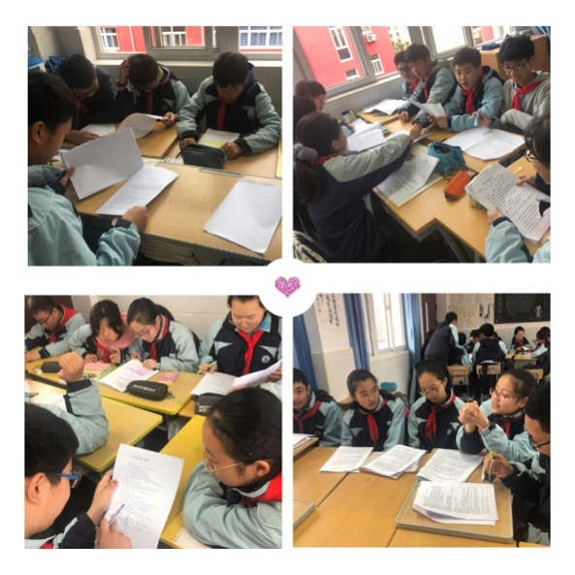

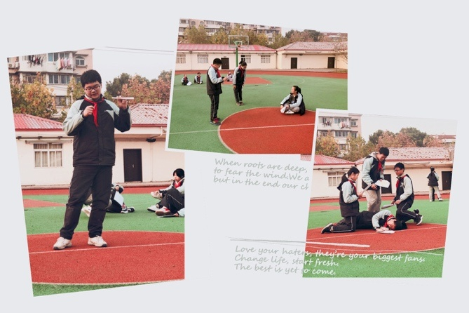

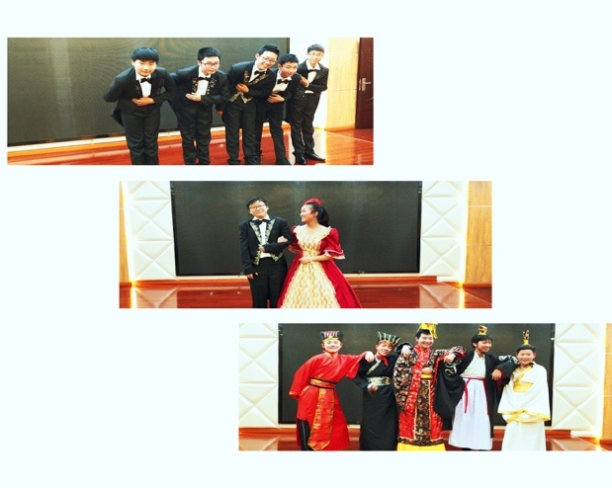

**我们有自信的“舞台”**

**在表演的过程中，学生们与大师对话、与高尚为伍、与经典为友；学生们收获自信、体会成长、与美同行；开拓视野，陶冶思想，净化灵魂。**

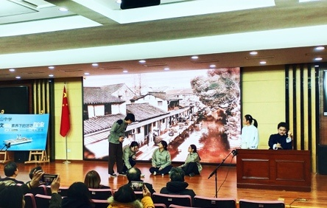

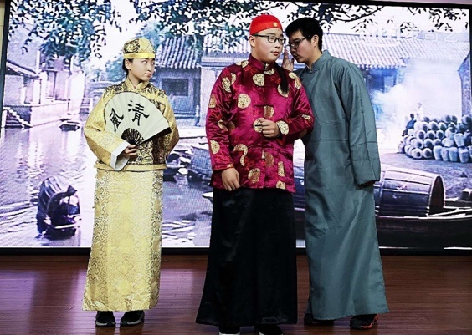

**初二（1）班《阿Q正传》**

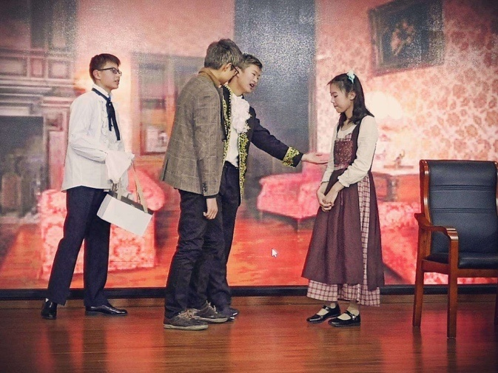

**初二（1）班《欧也妮·葛朗台》**

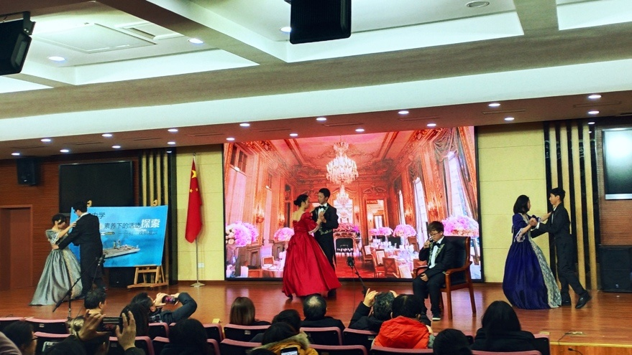

**初二（1）班《项链》**

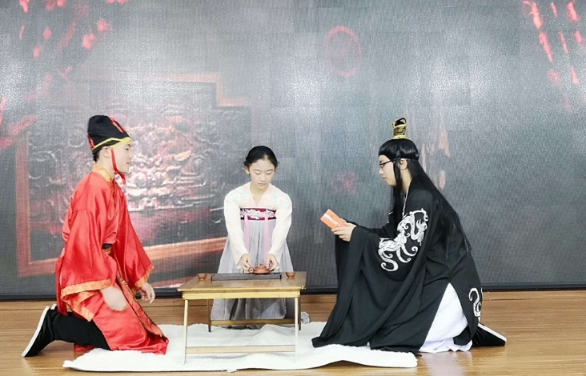

**初二（1）班《邹忌讽齐王纳谏》**

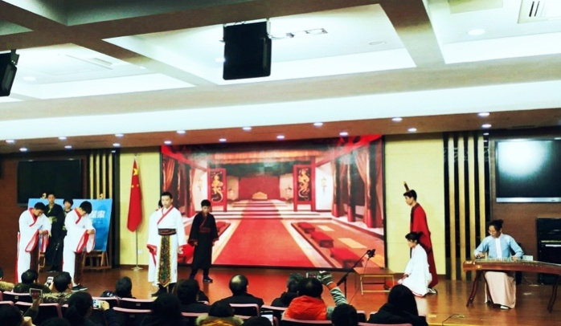

**初二（2）班《屈原》**

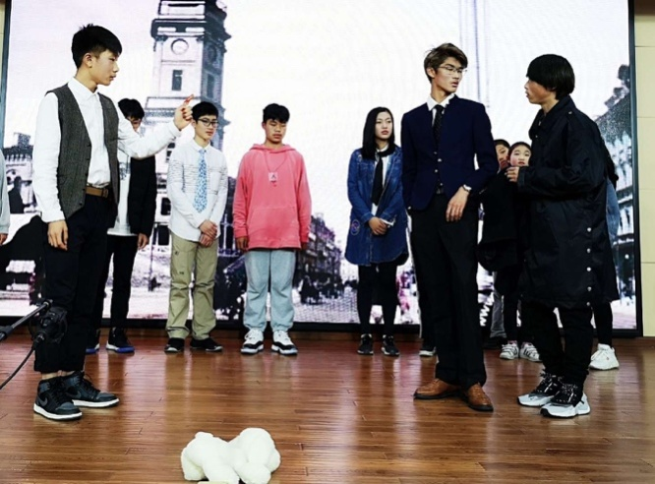

**初二（2）班《变色龙》**

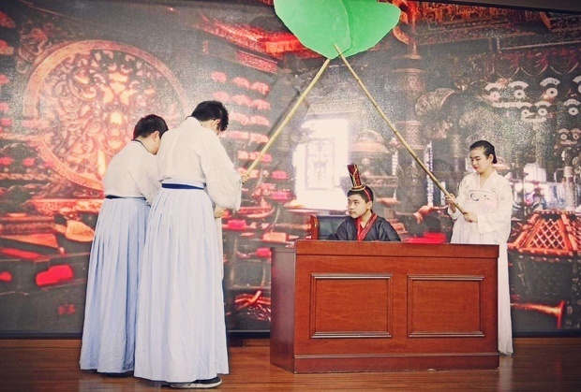

**初二（3）班《完璧归赵》**

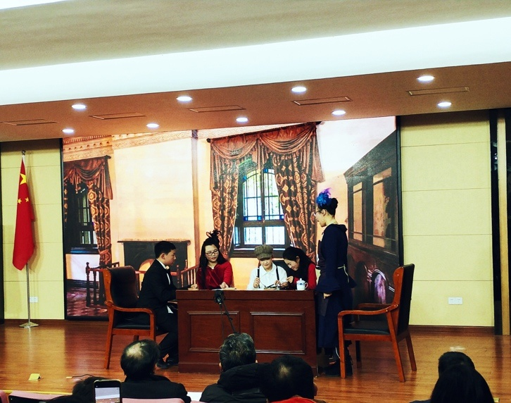

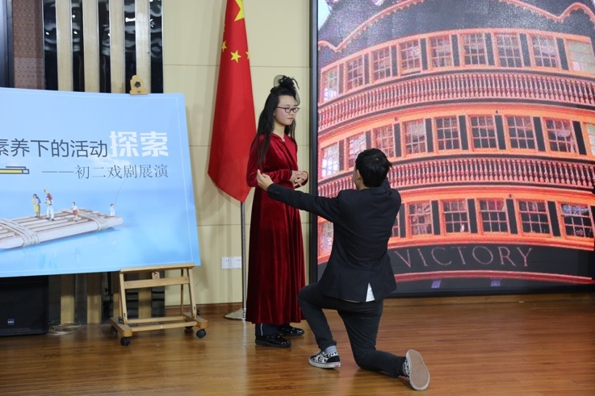

**初二（4）班《我的叔叔于勒》**

**路漫漫其修远，吾将上下求索**

**十八届三中全会《决定》在“深化教育领域综合改革”部分特别强调“改进美育教学，提高学生审美和人文素养”。这为我们全面深化教育改革指明了方向，立德树人不能离开美育，我们必须下大力气改进美育教学，提高学生审美和人文素养。相信随着这项戏剧展演活动的深入开展，我们香山的语文教学会在扎实的根基上开出生动之花；我们香山的美育更会滋兰树蕙春风化雨润英才。**

